ASSUNTO: Solicita ao Sr. Prefeito Municipal, que através de seu departamento competente, fiscalização nos caminhões que ficam estacionados no leito carroçável da Rua Santa Catarina, Bairro da Saúde, Mogi Mirim-SP.
Despacho:
SALA DAS SESSÕES____/____/_____

PRESIDENTE DA MESA

INDICAÇÃO Nº , de 2011.

Sr. Presidente,
Srs. Vereadores,

Segundo relato que nos foi feito pelos moradores interessados que nos procuraram para solicitar, junto ao Departamento de Transito e Transportes, a fiscalização de caminhões que ficam estacionados na Rua Santa Catarina, Bairro da Saúde.

Os moradores daquele logradouro nos informaram que a permanência dos caminhões no leito carroçável está incomodando, porque quanto os moradores ao saírem com seu carro da garagem ficam sem visão da rua, e é uma rua com grande movimentação de veículos.

Considerando o exposto, e diante das justas reclamações que estão sendo formalizadas,

INDICAMOS, na forma regimental, e depois de ouvido o Douto Plenário desta Casa, que seja oficiado ao Exmo Sr. Prefeito Arquiteto Carlos Nelson Bueno, para que determine ao Departamento de Transito e Transportes, fiscalização nos caminhões que ficam estacionados no leito carroçável da Rua Santa Catarina, Bairro da Saúde, Mogi Mirim-SP.

Sala das Sessões “Vereador Santo Rótolli”, em 04 de Abril de 2011.

VEREADOR DR. Orivaldo Aparecido Magalhães
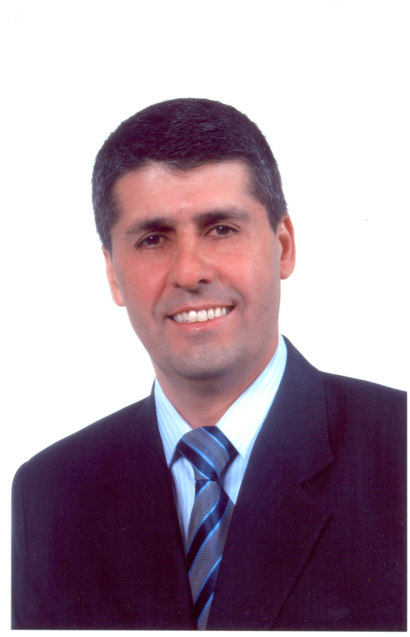
“Magalhães da Potencial”
(2142)

